ZARZĄDZENIE NR 0050/197/21

PREZYDENTA MIASTA TYCHY
z 31 maja 2021 r.

w sprawie przeznaczenia do zbycia w drodze bezprzetargowej nieruchomości położonej
w Tychach przy ul. Sadowej

Na podstawie art. 30 ust. 1 i ust. 2 pkt 3 ustawy z 8 marca 1990 roku o samorządzie gminnym (Dz. U. z 2020 r, poz. 713 z późn. zm.), art. 13 ust. 1, art. 28, art. 35 ust. 1 i 2, art. 37 ust. 2 pkt 6 ustawy z 21 sierpnia 1997 roku o gospodarce nieruchomościami (Dz. U. z 2020 r, poz. 1990 z późn. zm.) oraz § 3 uchwały Nr XXIV/423/16 Rady Miasta Tychy z 25 sierpnia 2016 r. w sprawie zasad gospodarowania nieruchomościami i lokalami użytkowymi, zmienionej uchwałą XLIX/813/18 Rady Miasta Tychy z dnia 21 czerwca 2018 r.

zarządza się, co następuje:

§ 1
- Przeznacza się do zbycia w drodze bezprzetargowej, w celu poprawienia warunków zagospodarowania nieruchomości przyległej, nieruchomość gruntową położoną w Tychach
przy ul. Sadowej, oznaczoną jako działka nr 661/30 o pow. 29 m², będącą własnością Gminy Tychy.
- Położenie nieruchomości opisanej w § 1 wskazane jest w załączniku do zarządzenia.

§ 2
Wykaz nieruchomości, o której mowa w § 1 został podany do publicznej wiadomości poprzez zamieszczenie w gazecie „Twoje Tychy”, na stronie internetowej Miasta Tychy oraz wywieszony
na tablicy ogłoszeń w siedzibie Urzędu Miasta w Tychach.

§ 3
Wykonanie zarządzenia powierza się Naczelnikowi Wydziału Gospodarki Nieruchomościami.

§ 4
Zarządzenie wchodzi w życie z dniem podpisania.

Prezydent Miasta Tychy

/-/ mgr inż. Andrzej Dziuba

Załącznik do Zarządzenia nr 0050/197/21
Prezydenta Miasta Tychy z 31 maja 2021 roku

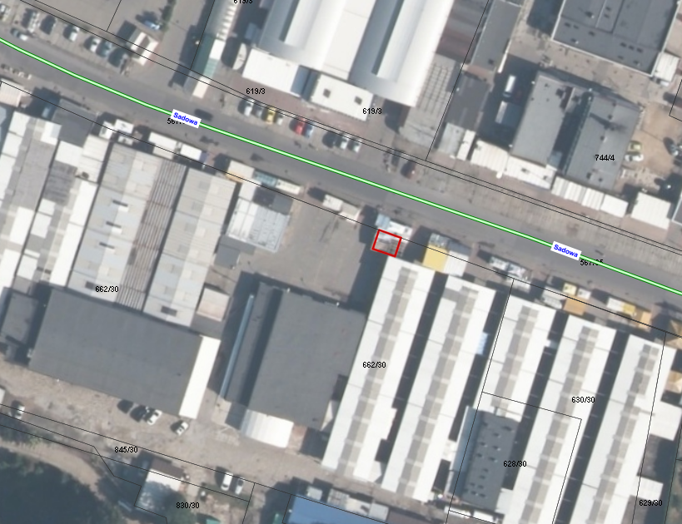
działka
nr 661/30 przeznaczona
do zbycia

